بند جدول الأعمال: ADM | المراجعة 1  للوثيقة C26/28-A
 | ‏29‏ أبريل‏ 2026
 | الأصل: بالإنكليزية
تقرير من الأمينة العامة
مشروع الخطة التشغيلية للاتحاد لعام 2027
الغرض
تعرض هذه الوثيقة مشروع الخطة التشغيلية للاتحاد لعام 2027، التي أعدت وفقاً للرقم 87A من المادة 5 من اتفاقية الاتحاد. وتتضمن روابط إلى الخطط التشغيلية للمكاتب وفقاً لاتفاقية الاتحاد. وقد عُرضت خطط مكتب تقييس الاتصالات ومكتب الاتصالات الراديوية على الفريقين الاستشاريين المعنيين، في حين ستُعرض خطة مكتب تنمية الاتصالات على الاجتماع القادم للفريق الاستشاري لتنمية الاتصالات.
ووافق مؤتمر المندوبين المفوضين للاتحاد لعام 2022 (PP-22) على الخطتين الاستراتيجية والمالية للاتحاد للفترة 2024-2027، وسيكون عام 2027 هو العام الأخير لتنفيذ هاتين الخطتين الاستراتيجية والمالية في الاتحاد. ولم يوافق الاتحاد بعدُ على الخطتين الاستراتيجية والمالية للفترة 2028-2031، التي ستوضع بموجبهما الخطط التشغيلية للفترة 2028-2030. وبناءً عليه، تقدم هذه الخطة معلومات تشغيلية مفصلة عن عام 2027.
الإجراء المطلوب من المجلس
يُدعى المجلس إلى استعراض الوثيقة C26/28 (Rev.1) والموافقة على مشروع قرار الخطة التشغيلية للاتحاد لعام 2027 المقدَّم في الملحق 1 بهذه الوثيقة.
الصلة بالخطة الاستراتيجية
تحدد الخطة التشغيلية لعام 2027 تفاصيل الأولويات المواضيعية الخمس والمخرجات البالغ عددها 43 مخرجاً للاتحاد على النحو المحدد في الخطة الاستراتيجية للفترة 2024-2027.
الآثار المالية
تتوافق الخطة التشغيلية لعام 2027 مع الحدود المالية التي حددها مؤتمر المندوبين المفوضين في المقرر 5 (المراجَع في بوخارست، 2022).
___________
المراجع
القرار 71 (المراجَع في بوخارست، 2022)، والأرقام 87A و181A و205A و223A من اتفاقية الاتحاد

الملحق 1

1 مخطط الخطة التشغيلية لعام 2027 حسب الأولويات المواضيعية والمخرجات والقطاع
1.1 يتناول مشروع الخطة التشغيلية لعام 2027 تنفيذ الأولويات المواضيعية الخمس والمخرجات الثلاثة والأربعين المحددة في الخطتين الاستراتيجية والمالية للفترة 2024-2027، اللتين وافق عليهما مؤتمر المندوبين المفوضين لعام 2022. ويقدم التقرير تحليلاً مفصلاً لاستخدام موارد الاتحاد في الأمانة العامة والقطاعات، لتنفيذ تلك الأولويات المواضيعية والمخرجات لعام 2027.
2.1 يرد فيما يلي هيكل مشروع الخطة التشغيلية لعام 2027:
الشكل 1
هيكل مشروع الخطة التشغيلية لعام 2027
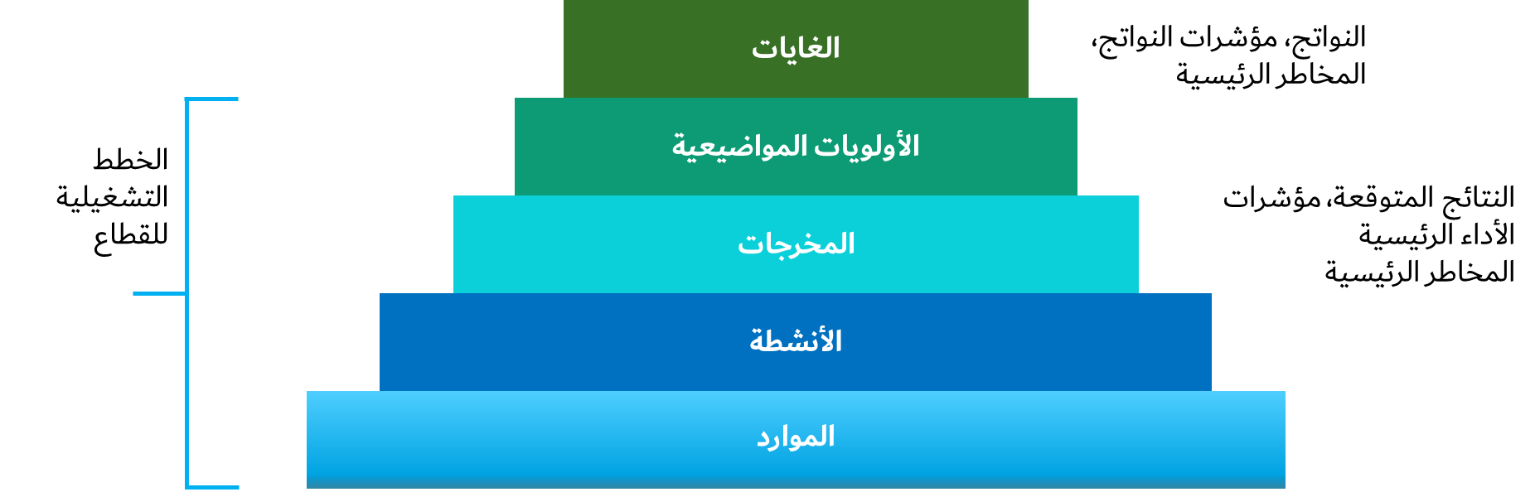

2 الأولويات المواضيعية والمخرجات
1.2 يقدم الجدول 1 تفاصيل التكاليف لعام 2027 حسب الأولوية المواضيعية والقطاع.

الجدول 1
تفاصيل التكاليف لعام 2027 حسب الأولوية المواضيعية والقطاع
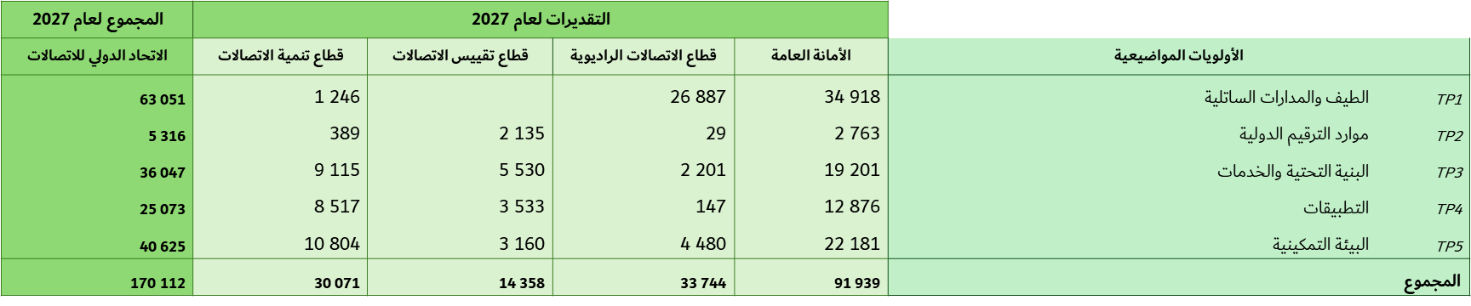

2.2 يقدم الجدول 2 تفاصيل التكاليف الكاملة لعام 2027 حسب المخرج.
الجدول 2
تفاصيل التكاليف الكاملة لعام 2027 حسب المخرج
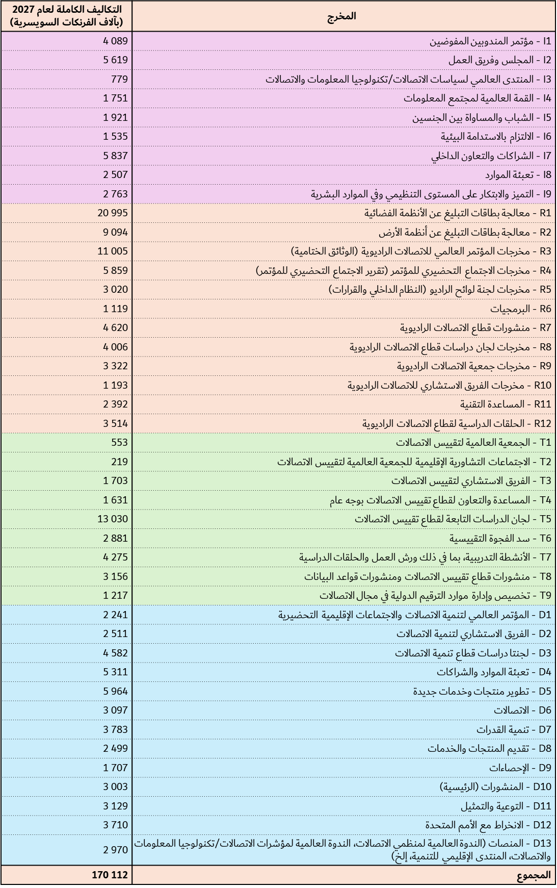

3 هيكل التكاليف ومنهجية تخصيص التكاليف
1.3 يستند تخصيص التكاليف الكاملة لكل مكون من مكونات الميزانية القائمة على النتائج، أي الأولويات المواضيعية والمخرجات، إلى منهجية تخصيص التكاليف الوارد وصفها في مقرر المجلس 535.
2.3 ويرد فيما يلي هيكل التكاليف الكاملة:
الشكل 2
هيكل التكاليف الكاملة
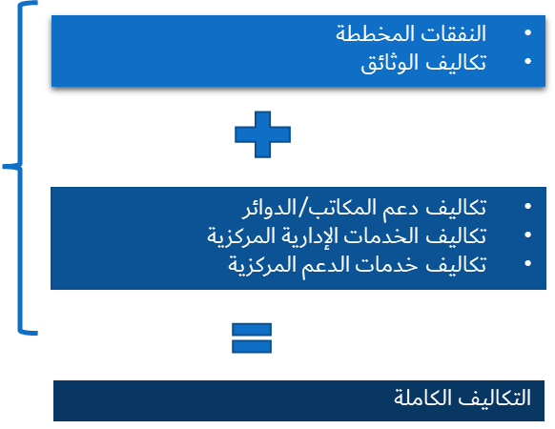
3.3 تمثَّل النفقات المخططة (الميزانية المالية) بفئات النفقات التالية:
التكاليف الخاصة بالموظفين

– الفئة 1 - التكاليف الخاصة بالموظفين (المرتبات والبدلات، إلخ.)

– الفئة 2 - التكاليف الأخرى الخاصة بالموظفين (المعاشات التقاعدية والتأمين الصحي وتنمية الموارد البشرية، إلخ.)
التكاليف غير الخاصة بالموظفين

– الفئة 3 - السفر في مهام رسمية

– الفئة 4 - الخدمات التعاقدية

– الفئة 5 - استئجار الأماكن والمعدّات وصيانتها

– الفئة 6 - المواد واللوازم

– الفئة 7 - حيازة الأماكن والأثاث والمعدّات

– الفئة 8 - مرافق الخدمات العامة والداخلية

– الفئة 9 - رسوم المراجعة والرسوم المشتركة بين الوكالات ومتنوعات.
4.3 تمثل تكاليف الوثائق الخدمات المقدمة من دائرة المؤتمرات والمنشورات، التي يمكن أن يتحملها مباشرة أحد المخرجات على أساس عدد الصفحات. وهذه الخدمات هي:

– الترجمة التحريرية (إلى لغات الاتحاد الرسمية الست)

– معالجة النصوص (بلغات الاتحاد الرسمية الست)
5.3 تمثل تكاليف دعم المكاتب/الأمانة العامة التكاليف الخاصة بالموظفين والنفقات ذات الصلة للمكاتب (بما في ذلك مكتب المدير) والأمانة العامة (دائرة التخطيط الاستراتيجي وشؤون الأعضاء)، التي يعاد تخصيصها لأولويات المواضيعية والمخرجات استناداً إلى قياس جهد العمل (استقصاء زمني).
6.3 تمثل تكاليف الخدمات الإدارية المركزية التكاليف الخاصة بالموظفين والنفقات ذات الصلة للمكونات التالية:

– مكتب الأمين العام ونائب الأمين العام

– دائرة إدارة الموارد البشرية

– دائرة إدارة الموارد المالية
تقدم هذه المكونات الدعم الإداري العام للأولويات المواضيعية والمخرجات الخاصة بالاتحاد. ويعاد تخصيص هذه التكاليف على المخرجات استناداً إلى دوافع إعادة التخصيص.
7.3 تمثل تكاليف خدمات الدعم المركزية التكاليف الخاصة بالموظفين والنفقات ذات الصلة للمكونات التالية:

– دائرة المؤتمرات والمنشورات (خلاف تكاليف الوثائق)

– دائرة خدمات المعلومات

– النفقات المشتركة للاتحاد
توفر هذه المكونات الدعم العام للأولويات المواضيعية والمخرجات الخاصة بالاتحاد. ويعاد تخصيص هذه التكاليف على المخرجات استناداً إلى دوافع إعادة التخصيص.

4 التخصيص للأولويات المواضيعية والمخرجات في عام 2027
1.4 يقدم مشروع الخطة التشغيلية معلومات بشأن تنفيذ 5 أولويات مواضيعية و43 مخرجاً قيد التنفيذ:

– 9 مخرجات مشتركة بين القطاعات

– 12 مخرجاً لقطاع الاتصالات الراديوية

– 9 مخرجات لقطاع تقييس الاتصالات

– 13 مخرجاً لقطاع تنمية الاتصالات
2.4 تُقدَّم المعلومات التالية لكل أولوية من الأولويات المواضيعية:

– وصف الأولوية المواضيعية

– ملخص تخصيص التكاليف لعام 2027

– الخطوط العريضة الرئيسية للنواتج ومؤشرات النواتج

– المخاطر الرئيسية لعام 2027

– تكاليف عام 2027 للمخرجات التي تساهم في الأولوية المواضيعية.

الشكل 3
التخصيص للأولوية المواضيعية 1 في عام 2027
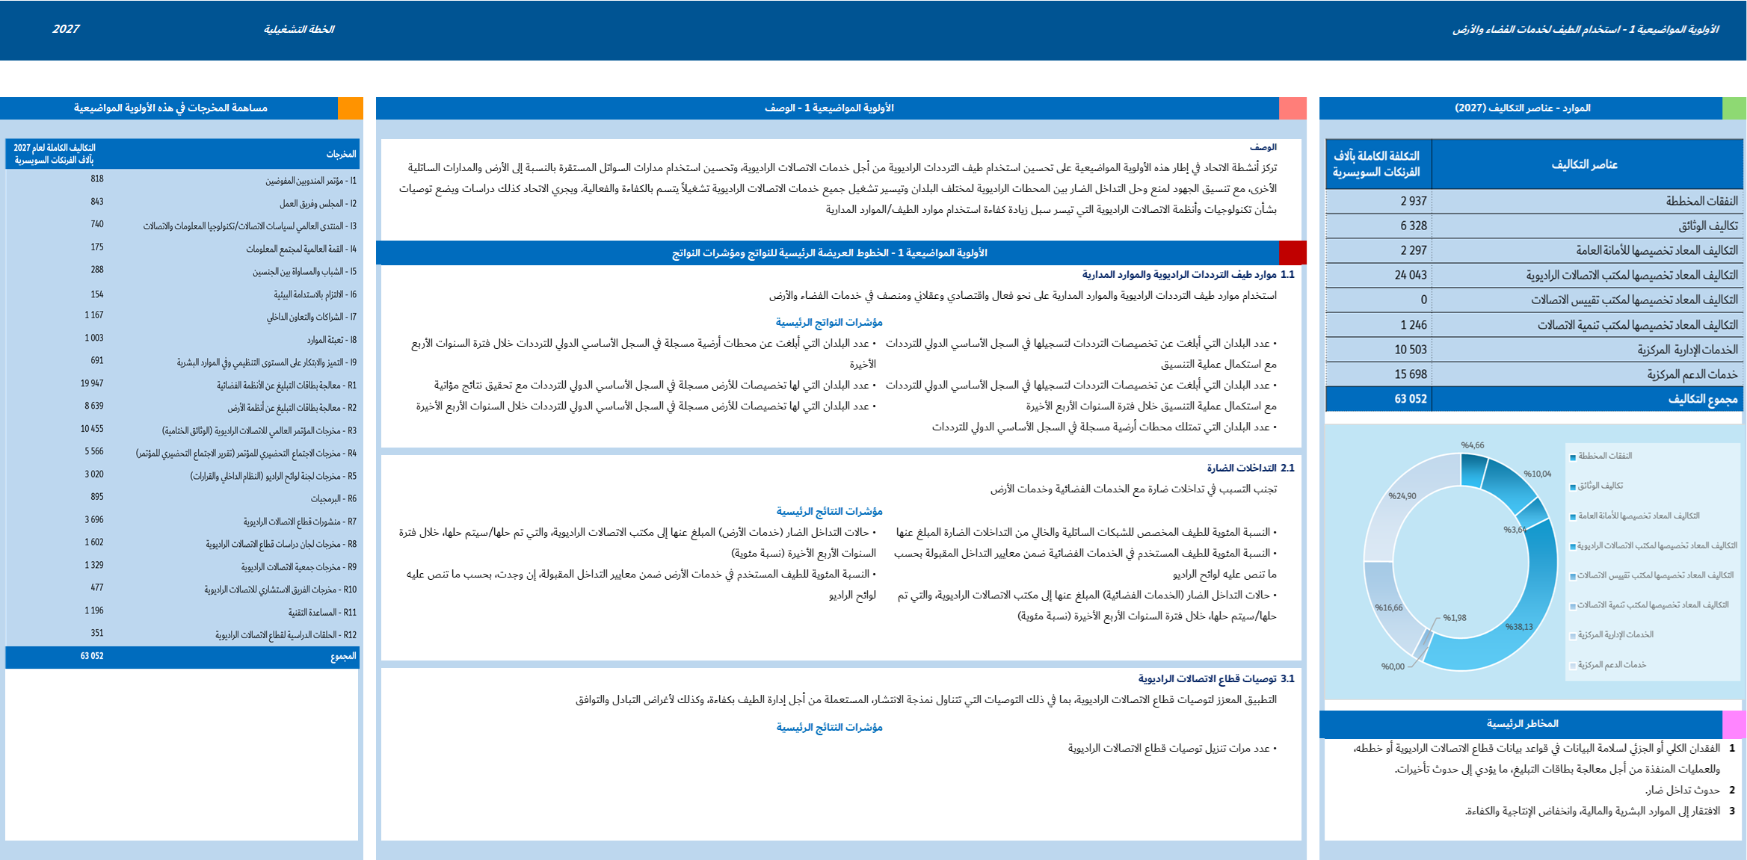
الشكل 4
التخصيص للأولوية المواضيعية 2 في عام 2027
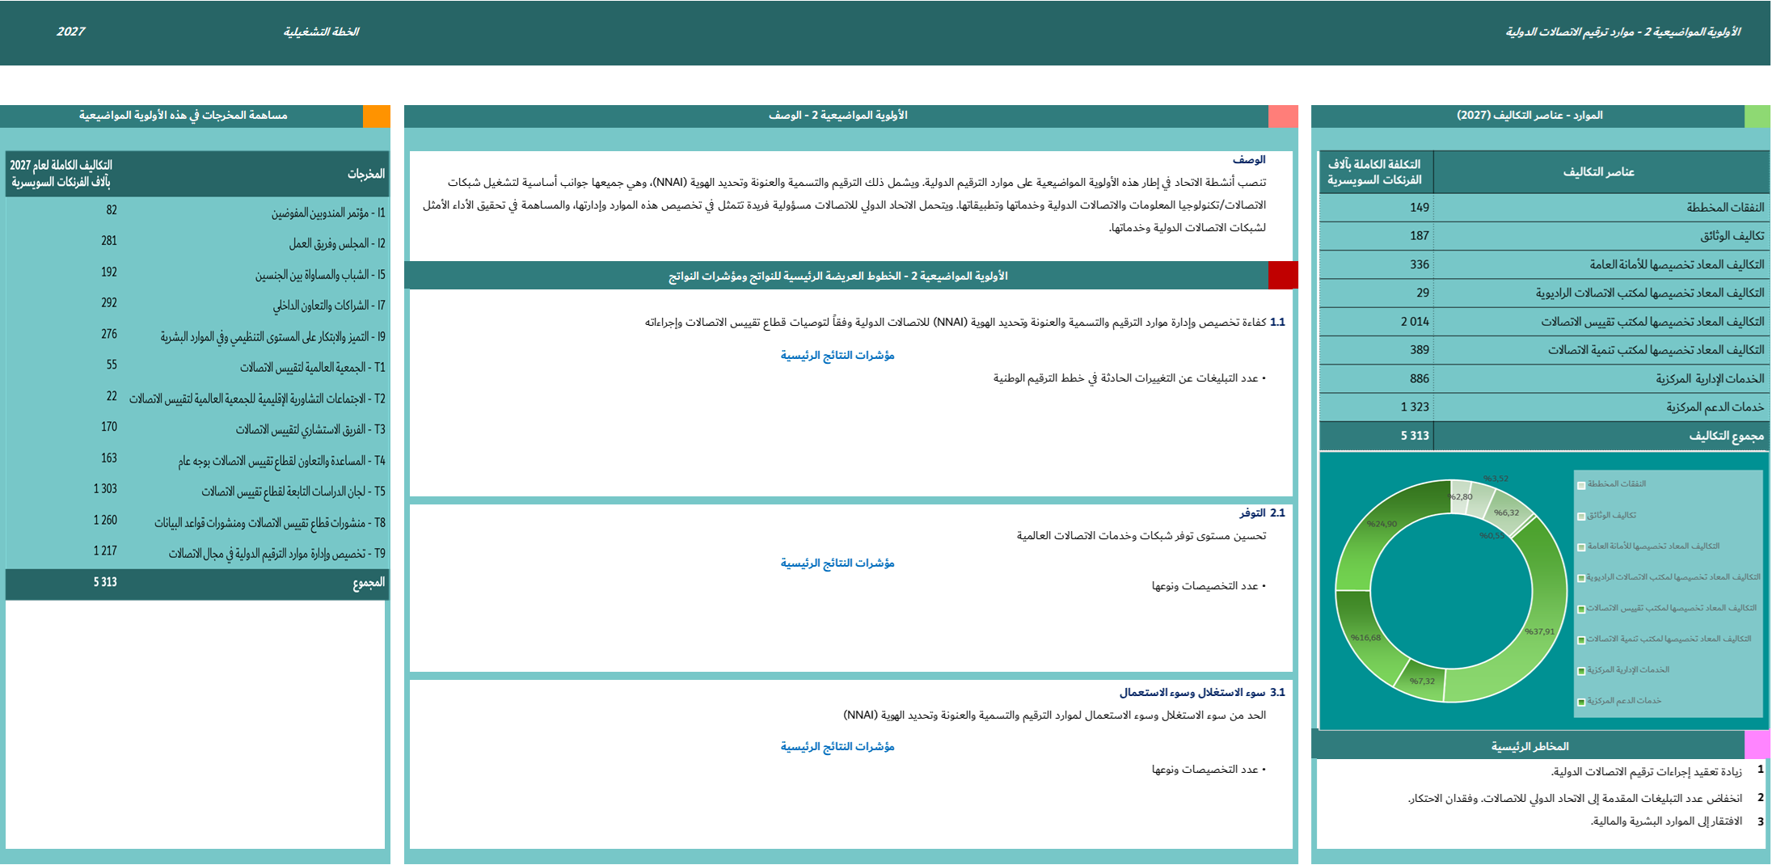
الشكل 5
التخصيص للأولوية المواضيعية 3 في عام 2027
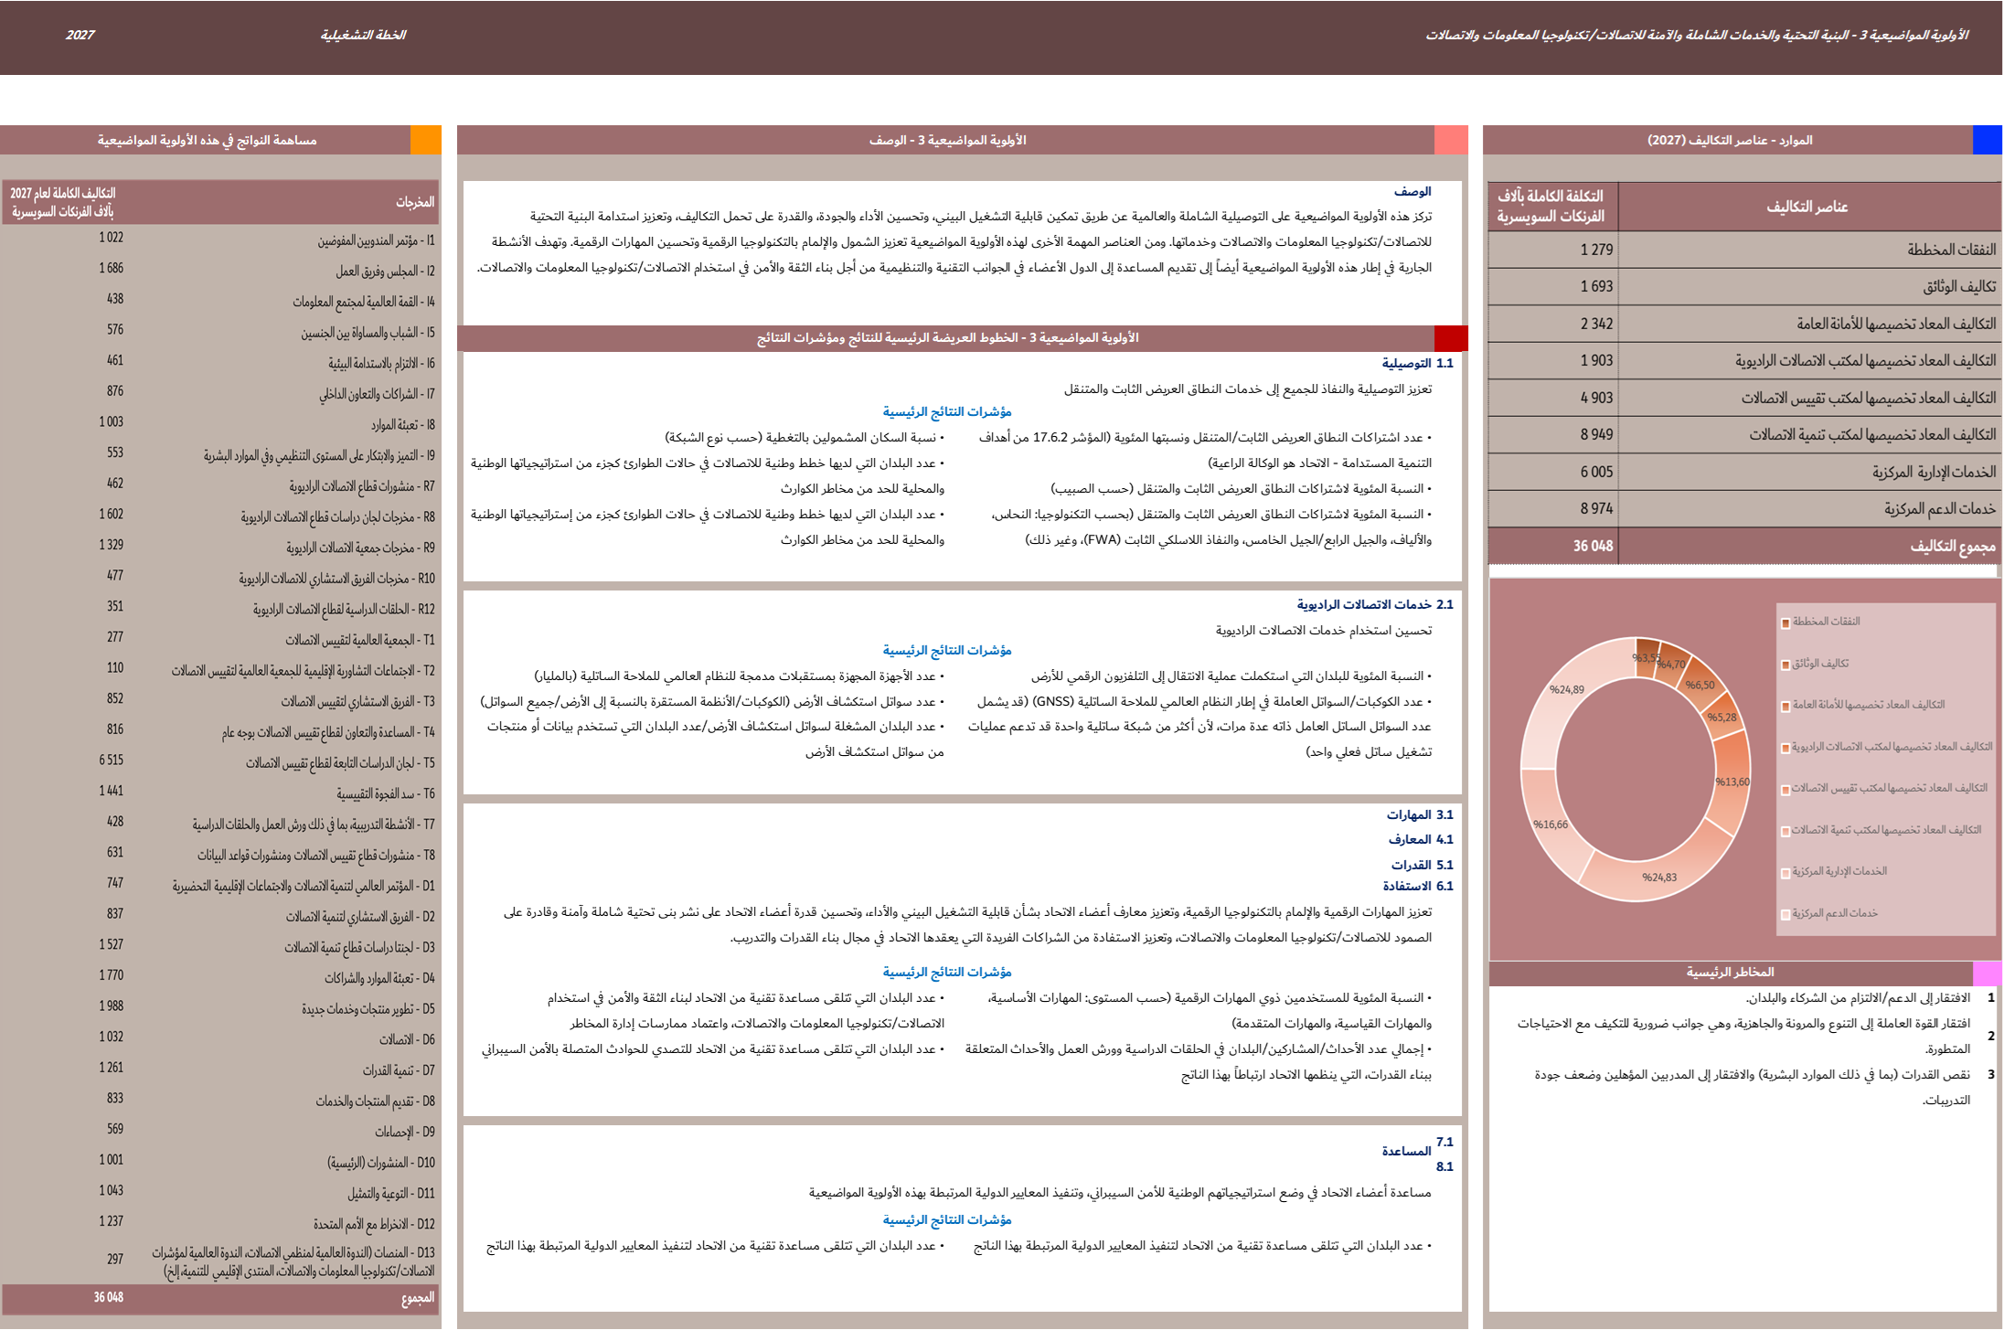
الشكل 6
التخصيص للأولوية المواضيعية 4 في عام 2027
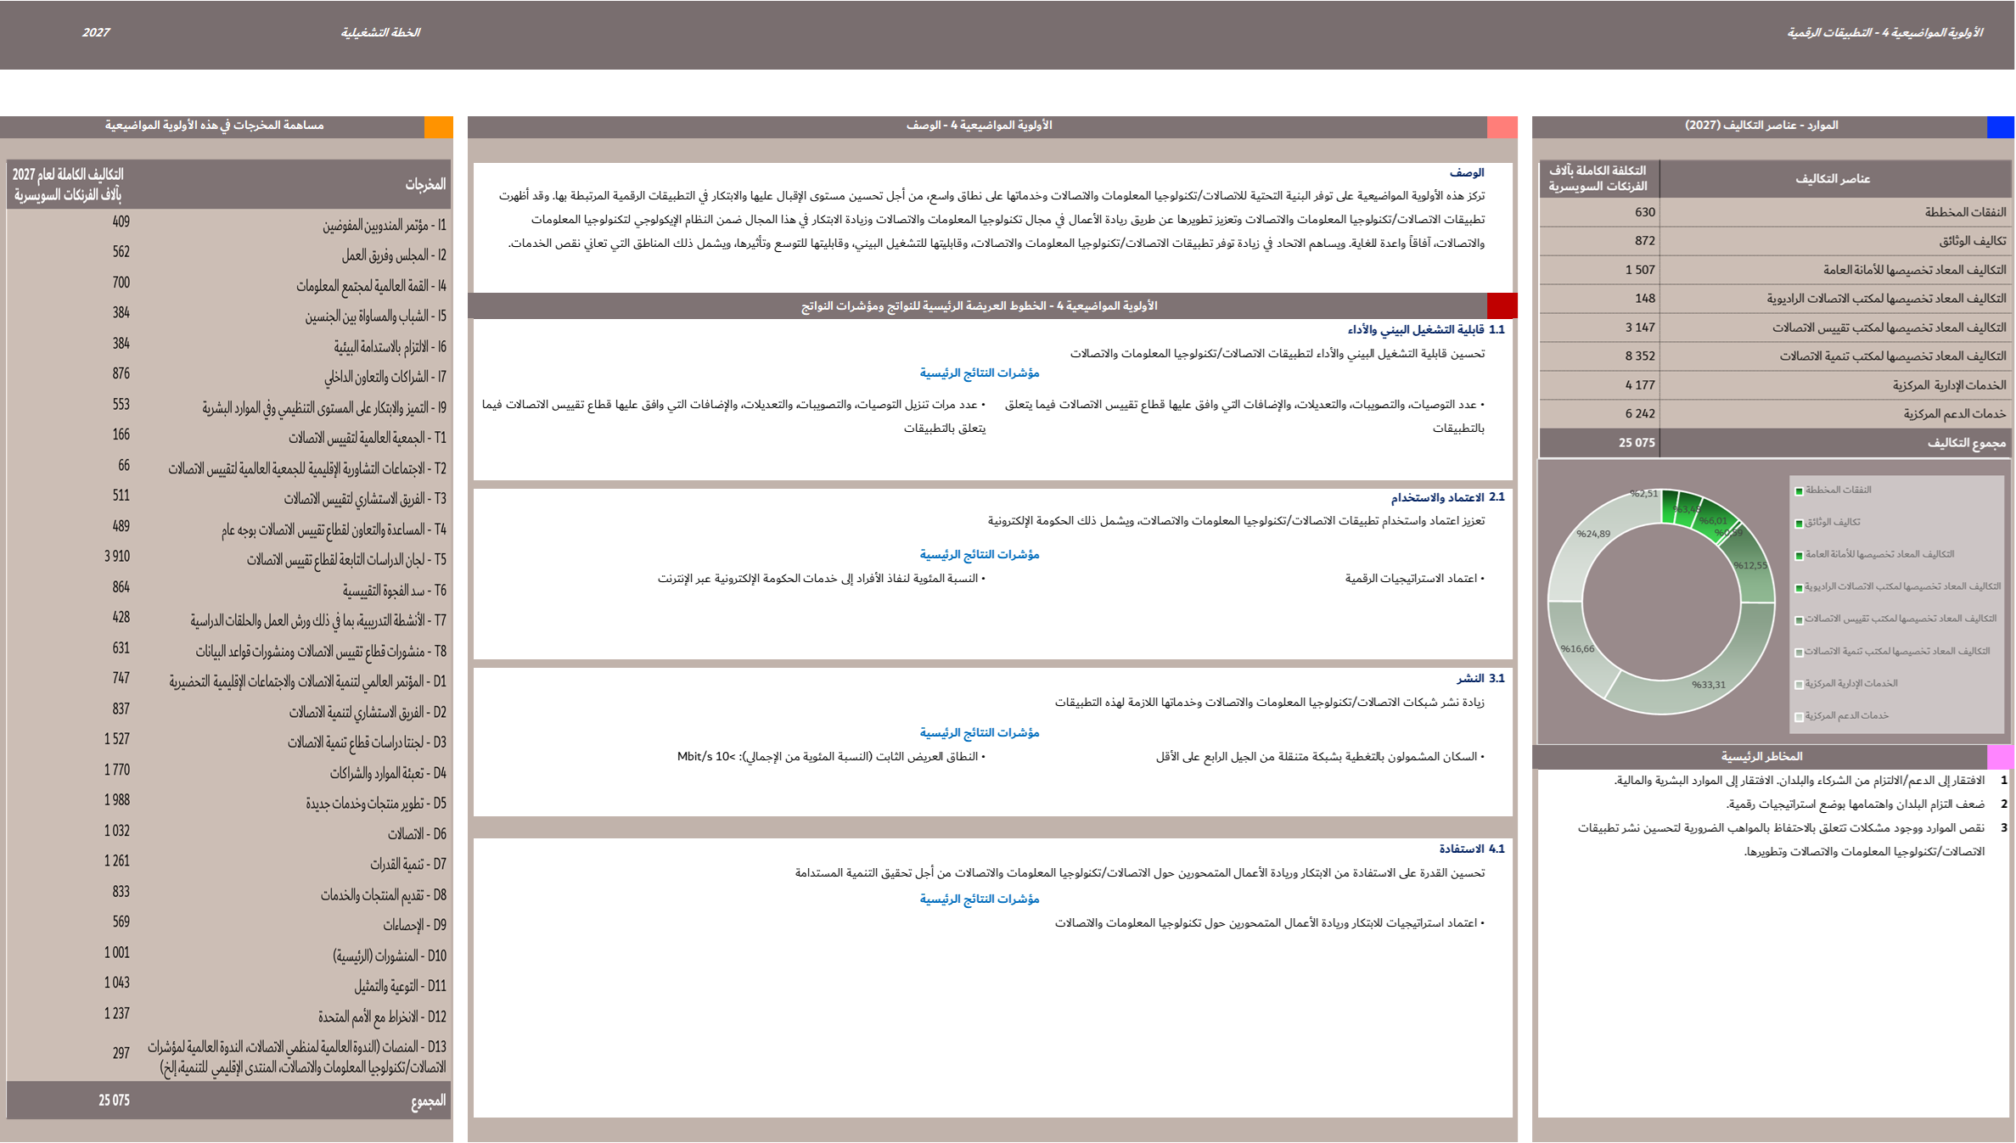
الشكل 7
التخصيص للأولوية المواضيعية 5 في عام 2027
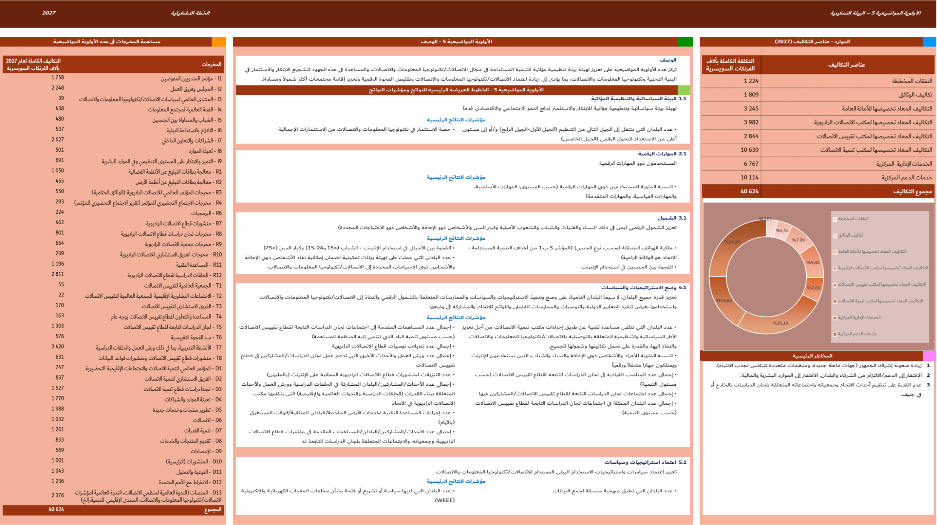
الجدول 3
المخرجات المشتركة بين القطاعات في عام 2027
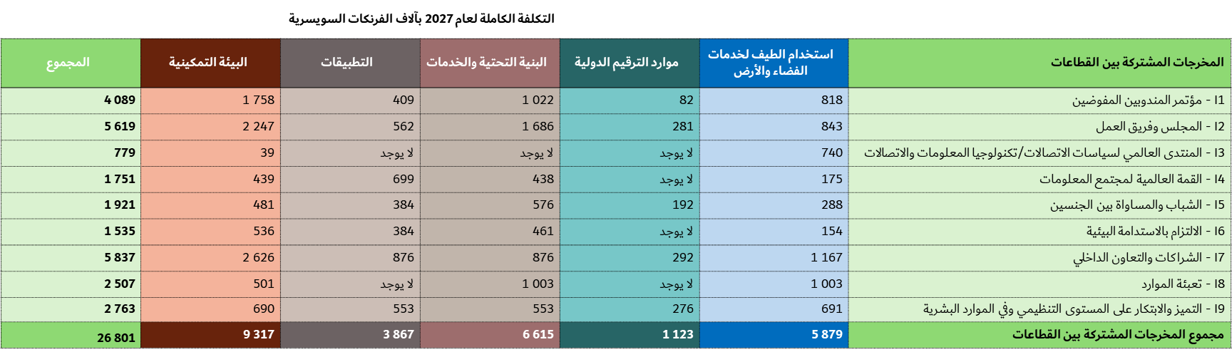
الجدول 4
مخرجات قطاع الاتصالات الراديوية في عام 2027
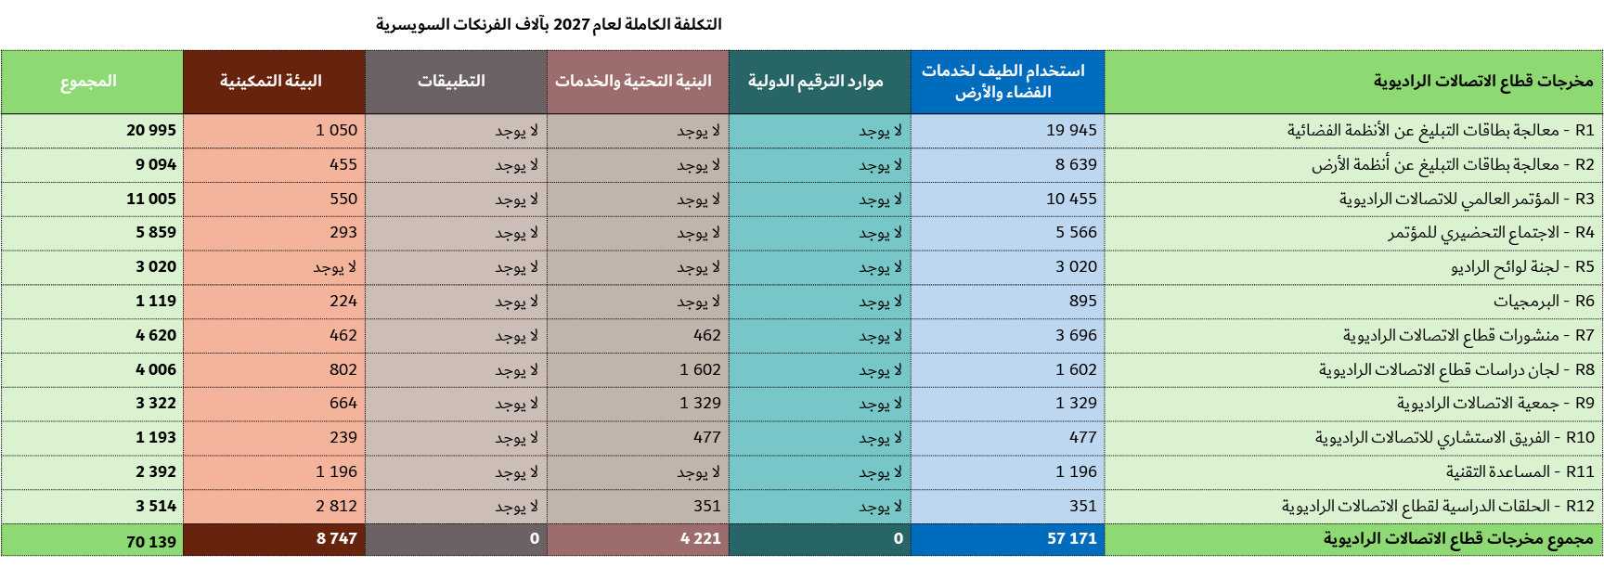
الجدول 5
مخرجات قطاع تقييس الاتصالات
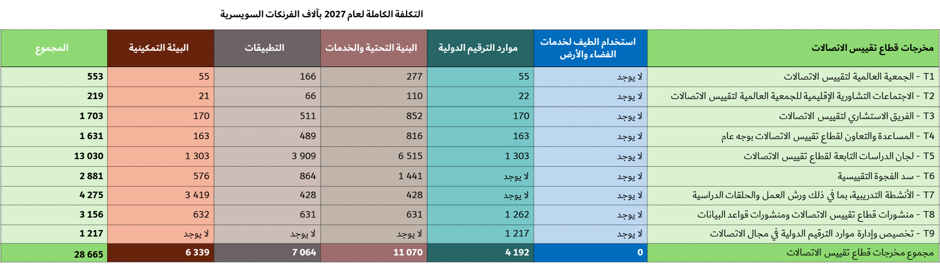
الجدول 6
مخرجات قطاع تنمية الاتصالات
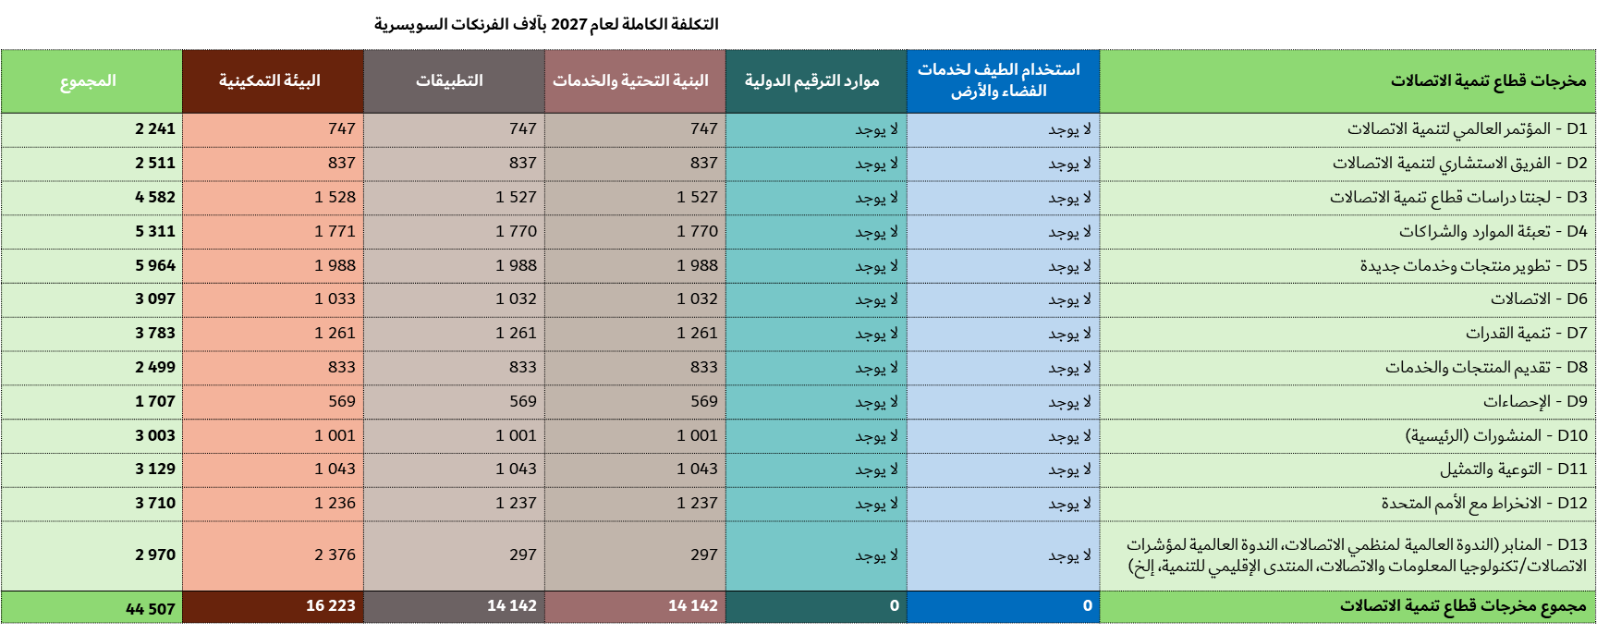

مشـروع القـرار [...]
الخطة التشغيلية للاتحاد لعام 2027
إن مجلس الاتحاد الدولي للاتصالات،
إذ يقر
بأحكام المواد 5 و11A و12 و14A و15 و18 من اتفاقية الاتحاد،
وإذ يذكِّر
بالقرار 71 (المراجَع في بوخارست، 2022) لمؤتمر المندوبين المفوضين بشأن الخطة الاستراتيجية للاتحاد للفترة 2024-2027 والقرار 151 (المراجَع في بوخارست، 2022) لمؤتمر المندوبين المفوضين بشأن تنفيذ الإدارة القائمة على النتائج،
وإذ يضع في اعتباره
الخطة التشغيلية للاتحاد لعام 2027 في الملحق 1 بالوثيقة C26/28(Rev.1)،
وإذ يضع في اعتباره أيضاً
ضرورة أن يكون للأمين العام ومديري المكاتب قدر من المرونة في تنفيذ الأقسام المكلّف بها كل منهم من الخطة التشغيلية مراعاةً لأي تغييرات قد تحدث أثناء الفترة الفاصلة بين كل دورتين من دورات المجلس،
يقرر
1 الموافقة على الخطة التشغيلية للاتحاد لعام 2027؛
2 وإتاحة المرونة اللازمة للأمين العام والمديرين في تنفيذ الأقسام المكلّف بها كل منهم من الخطة التشغيلية للاتحاد لعام 2027.
ــــــــــــــــــــــــــــــــــــــــــــــــــــــــــــــــــــــــــــــــــــــــــــــــ

